

毕业设计（论文）

基于JSP的共享单车管理系统的设计与实现

姓 名：耿梓荐
学 号：15111024
专 业：软件工程
系 别：计算机科学系
指导教师：瞿有利 副教授

摘 要

近年来，随着计算机技术持续不断的发展，各种软件硬件的性能也日新月异，促进了各行各业发生了极大的变化。面对现在落后的共享单车网站，很多都基于手工的录入和计算，这不仅仅给管理者带来了很大的麻烦，也增加了信息管理的难度，同时也降低了管理的质量。
本文以共享单车网站为背景，针对目前管理中存在的问题，来设计共享单车网站系统。在开发语言上，选择的是Java语言，JSP技术与My SQL数据库技术结合。其开发主要包括后台数据库的建立和维护以及前端管理界面的开发两个方面。主要包含IC卡注册、IC卡充值、自行车点管理、自行车管理、自行车维护调拨以及个人用户刷卡模块，使整个系统能更好的为客户和工作人员服务。

关键词：共享单车；自行车维护；JAVA；JSP

ABSTRACT

In recent years, with the continuous development of computer technology, the performance of all kinds of software and hardware is changing rapidly, which has promoted great changes in all walks of life. In the face of the backward sharing bike websites, many of them are based on manual entry and calculation. This not only brings great trouble to managers, but also increases the difficulty of information management, and at the same time, reduces the quality of management.
In this paper, sharing single car website as the background, in view of the problems existing in the current management, to design a shared bicycle website system. In the development language, the Java language is chosen, and the JSP technology is combined with the My SQL database technology. Its development mainly includes two aspects: the establishment and maintenance of the backstage database and the development of the front-end management interface. It mainly includes IC card registration, IC card recharge, bicycle point management, bicycle management, bicycle maintenance and personal credit card module, so that the whole system can better serve customers and staff.

Key words: shared bicycle; bicycle maintenance; JAVA; JSP

目 录
摘 要 II
一、 绪 论 VII
（一）本课题研究背景 VII
（二）国内外发展现状 VII
（三）研究方案 VII
（四）论文结构 VIII
二、需求分析 IX
（一）可行性研究 IX
（三）性能需求 X
三、 系统分析 XII
（一）系统工作原理 XII
图1 系统实现结构模型 XII
（二）系统用例分析 XII
（三）数据流图分析 XIII
四、系统概要设计 XV
（一）系统功能模块设计 XV
（二）功能模块划分 XVI
1.用户登录 XVI
图7 用户登录模块流程图 XVII
2. 自行车管理 XVII
此模块是关于自行车信息的管理，包含了自行车编号、所在车点、使用年限和供应商等信息。 XVII
图8 自行车管理流程图 XVII
图9 添加自行车活动图 XVIII
3. IC卡管理 XVIII
主要是为IC卡号的登记，注册新的IC卡信息并且管理IC卡。 XVIII
图10 人员管理流程图 XVIII
4.模拟租车 XIX
查询空余的车辆，完成租车。 XIX
（三）系统E-R图 XX
实体E-R图表示了实体间的对应关系，它和数据流程图一起组成了系统的逻辑模型，E-R图也叫概念设计模型，它是现实世界与计算机表示的中间描述，是现实世界的真实模型，能充分反映现实世界各种数据处理要求，它的目的是提供一些直观、自然、方便的方法以便于收集并表达客观世界的事物，同时也便于用户理解和验证。图4-5为系统的E-R图。 XX
五、系统主要模块的实现 XXI
（一）关键技术 XXI
1.JAVA介绍 XXI
Java于1995年被Sun公司推出，它的出世吸引了全球所有的计算机相公司的目光，并对整个软件行业的发展格局产生了巨大的影响。 XXI
Java的编程风格和规则与C和C++十分相似。如同C++，Java是一门以面向对象为核心的设计语言，并继承了一些C的优点，是C和C++的结合体。由于C++和C中的指针容易出现各种各样的错误，所以Java用引用取代了指针，用接口代替了C++中的多重继承却支持单继承，舍弃了运算符重载等复杂的特性，添加了垃圾回收机制，其作用是用来回收那些没有引用指向的对象所占据的内存空间，这样Java开发人员就不用再担忧无用对象内存占用过高影响运行效率。在jdk1.5版本后，Java引入了不定长参数、泛型编程、枚举和自动拆箱自动装箱等功能特性。Java与一般计算机语言不同，它首先会将Java源代码编译生成二进制字节码，即一串只有0和一的字节码串，然后可以通过不同平台上的虚拟机来解释这些二进制字节码，从而实现了它的”一次编译，到处执行”的伪跨平台特性，即在Windows操作系统上编写的代码不做任何修改后就可以在Linux操作系统上执行，反之也同样行得通。但是，也正是因为这一点特性，Java的每一次编译执行也就需要消耗一定的时间，这样就在某种程度上就降低了Java程序运行的效率和速率。但是在j2se1.4.2版本发布后，Java的运行速度有了明显的提高。与其他编程语言不同，Sun公司在发布Java后，就将其设定为一门开源的编程语言。 XXI
Java是一种面向对象的，可移植的，动态的，跨平台的语言。一次编译，到处运行，达到不同平台间的可复用，可移植。 XXI
Javascript是属于网络的脚本语言，本系统所采用的主要脚本语言有JavaScript。独有特色如下： XXI
使用JavaScript等简单易学的脚本语言结合HTML代码，可以很好的为页面提供动态、更动态的页面效果，从而提高用户体验。 XXI
Java程序不能直接运行在浏览器上，要将其存储在应用服务器上，进过编译成字节码，然后根据不同的平台，生成对应的机器码，当用户请求服务器时，由浏览器负责显示执行后的信息。Java分为两种程序，一种是完整的程序，一种是Java applet,运行于浏览器中。 XXI
2.MySQL数据库介绍 XXII
2..1 项目源码 XXII
3.Struts2框架介绍 XXV
3.1 项目源码 XXV
4.HTML、CSS、JQuery介绍 XXVII
4.1 项目配置源码 XXVIII
4.2 管理显示源码 XXXIII
（二）用户登陆 XXXV
（三）工作人员模块 XXXV
1.IC卡管理 XXXVI
2.IC卡充值 XXXVI
3.自行车管理 XXXVII
4.自行车调拨 XXXVII
（四）个人用户模块 XXXVII
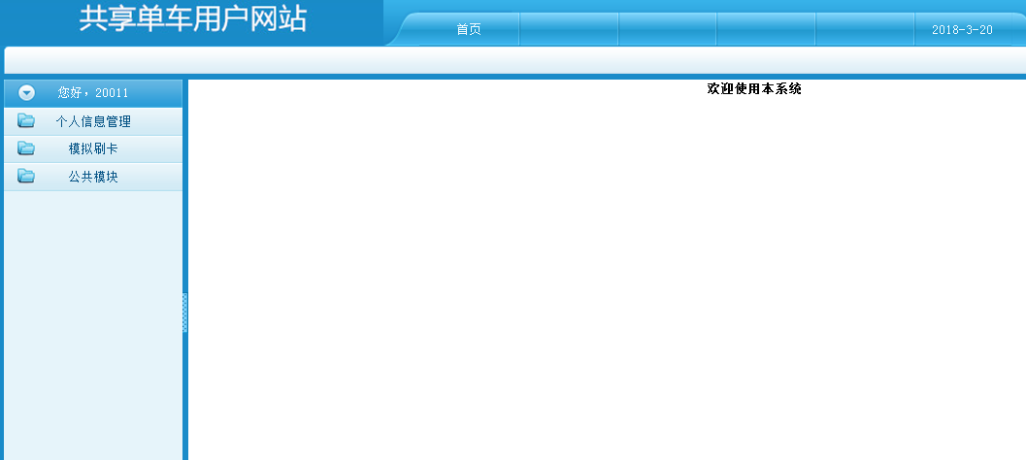 XXXVIII
1.模拟租车 XXXVIII
2.模拟还车 XXXVIII
六、系统测试 XXXIX
（一） 系统方法 XXXIX
1.白盒测试：白盒测试是知道产品内部工作过程，测试程序的执行过程是否按照预先规定的过程正常进行，而不考虑它的功能。 XL
2.黑盒测试-功能测试：黑盒测试的目的是测试程序的功能是否实现，而软件内部代码无需考虑，所以称为黑盒测试。 XL
3.单元测试：单元测试是测试某个功能或代码块。单元测试需要知道内部程序设计和编码的细节，因此，单元测试员一般都由开发人员来做。 XL
（二）连接数据库测试 XL
结 语 XLIII
参考文献 XLIV
附 录 XLVI
后 记 XLVII

绪 论
共享单车就是一种比步行快、比公交灵活的低碳出行方式，已成为目前国内外大众城市倡导绿色交通缓减城市压力的重要方式之一。如今，共享单车已经走进了众多人们的生活，外出时借一辆共享单车代步已成人们的消费新时尚。

（一）本课题研究背景
随着经济的迅速发展，人们生活水平和出行需求也随之有了很大的提高，而城市公共交通的发展却远远不能满足城市化和机动化的需要。这些因素导致了小汽车地迅猛增长，引起了诸如交通拥堵、汽车污染、噪音污染、能源消耗等诸多城市问题，并且它也是碳排放的主要制造者之一。随着人们环保意识地增强，低碳交通作为一种绿色交通形式受到越来越多的推崇，它传递了健康、环保、和谐的理念。
一套理想的共享单车网站系统的功能将真正应用企业管理的范畴。共享单车网站系统的功能范围包括维修信息的录入、修改和、删除等。随着我国自行车的不断增加，过去的共享单车网站系统方式已经被现实所淘汰，手工方式的分配和纸张记录，不但容易出错，而且也不利于保存同时也不利于对合同的状态的修改，这样的管理方式浪费了大量人力。为了让管理人员从繁杂的手工管理中解脱出来更好的管理企业，开发了此基于B/S的共享单车网站系统。

（二）国内外发展现状
全世界的共享单车正朝着第四代共享单车的方向发展，据统计已经在五大洲约35个国家的170个城市开展了141个共享单车项目，共在约1.3万个站点投放了24万辆自行车。
2012年4月，为改善城区交通，同时降低二氧化碳排放，杭州市政府提出兴建公交自行车系统，杭州共享单车交通服务是按公共服务来定位的，在国内尚无先例。目前，杭州共享单车的数量已经突破6万辆，单日最高使用量超过34万人次，一辆车的日均使用量在5次以上。共享单车的使用率高，损坏率也就特别高[5]。但是这些通过手工操作的管理方式，不仅浪费了人力，而且还存在许多缺点，比如处理的速度会比较慢，影响信息的及时性，容易出差错，不便于查询等。由于这些缺点，大大降低了信息的利用价值，显然越来越不适应现代的共享单车网站工作的需要[7]。
国外大多发达国家都是以汽车代步，很少关于此方面的研究，一些有限的研究也大都是对共享单车这一概念进行初步的介绍；而国内关于这方面的管理还停留在手工操作的阶段上。

（三）研究方案
1．系统需求分析。能够对系统的各个管理过程进行相应的“梳理”，设计一套适合高校的奖助学金管理流程。
2．业务流程分析。需要对整个系统的流程需求进行考虑，具体可以其中的一些管理流程进行工具化的管理，哪些流程使需要制度来实现的；并且还需要对具体的需求进行考虑，对具体的展示系统进行分段展示研究。
3．系统总体架构设计。针对系统的需求分析过程和业务流程分析过程，来进行架构设计。在整体上能够将业务分成三层：表现层、业务逻辑层和数据访问层；基于B/S方式，便于升级维护。
4．开发设计并实现一个系统。
5．接口设计。设计系统的外部结构，可以和高校的其他的系统，比如学生管理系统进行连接，导入一些基本的数据信息。

（四）论文结构
本论文的主要内容及结构安排如下:
第1章绪论，本章主要对课题背景和研究现状进行阐述，重点指出研究内容和方式，给出具体的研究方案。
第2章系统工具介绍，本章主要开发系统的Java语言、JSP技术、My SQL数据库和SSH框架进行介绍。
第3章系统需求分析，本章主要对系统的可行性、系统功能需求、性能需求和用例进行分析。
第4章系统设计，本章主要介绍系统设计描述、系统模块设计、数据库设计等部分。
第5章详细设计，本章主要对系统的实现和相对应的界面进行阐述。
第6章系统测试功能，对系统进行了单元测试、集成测试、系统测试等。通过这些测试步骤，满足了系统的基本功能需求。
第7章总结，对系统的使用情况进行了总结，对现存的不足进行了分析。对系统的发展进行了展望，提出了系统今后主要的改进方向。

二、需求分析
需求分析是网站定义时期的最后阶段，它的基本任务是准确的回答“网站必须实现什么”这个问题，也是对目标网站提出完整、清晰、准确、具体的要求。

（一）可行性研究
1.经济可行性
系统开发时，所需的开发人员不多，而且，高校技术人员比较多，同时，结合高校现有设备和其调整性比较高，因此，从经济资源来讲，是可行的。在系统发布时，可借助高校通知及其广播，高校首页等手段，因此，在系统实施这一过程来讲，经济也是可行的。最后，从系统维护来讲，高校管理员可从有计算机技术基础的人员挑选担任，从这方面来说，经济及技术都是可行的。
2.社会可行性
由于以往的自行车管理完全或部分都是靠人力亲为，浪费人力、物力、财力，而管理质量的体现，人才管理是关键。同时，按照“安全性管理”的要求，内部管理也要和时代同步，与时俱进。加强自行车管理中心规范管理，既能保证完成统一管理，满足用户的需要，又可以节省人力、物力、财力。
3.技术可行性
系统开发使用的是JSP技术与数据库My SQL，开发的软件也是现在流行的网页制作软件My Eclipse，而数据库My SQL是学校的理论课程，因此，从开发的角度来说是可行的。
而系统调试测使用用的Tomcat 6.0，它支持对JSP文件的调试，并且，返回错误。其安装过程简单，使用时也比较容易，从这方面来讲，技术也是可行的。
Tomcat由Sun公司开发的开源项目。Tomcat是一个免费开源的轻量级应用服务器，在中小型系统中被广泛使用，对于开发或者调试Jsp 程序，首选的就是Tomcat服务器。Tomcat作为Apache 服务器的扩展，但又能独立运行，实际上Tomcat是作为一个与Apache 单独的进程独立运行的。Tomcat因为Tomcat运行时占用资源小，且具有很好的扩展性，具有邮件服务等开发系统最常用的功能；而且Tomcat一直都在完善和改进之中，程序员可以改进或增加其他的功能，因此Tomcat十分受广大程序员们的欢迎。
系统测试成功后发布，使用时，其操作很简单，用户不需任何培训便可自行使用，从这方面来说，也是可行的。
（二）功能需求
共享单车网站系统是一个能为提高共享单车网站者提供及时、正确的车辆信息，提高管理水平与管理效率设计的。整个系统一直遵循着简便使用、方便用户的原则，可以通过查询查看到哪些自行车需要维修，每天有多少自行车录入。共享单车网站系统的功能是：将现场的数据转换成有用的信息，使部门能够决定需要做的工作、管理这些工作并评定所完成维修工作的效果。
“共享单车网站系统”主要是需要实现用户登录模块、IC卡管理模块、IC卡充值模块、自行车点管理、自行车管理、自行车维护管理、自行车调拨管理以及特殊情况管理等，系统分为管理员、工作人员和普通用户等三种功能角色。可以将系统按以下模块进行划分：
1.用户登录模块：系统的用户主要为管理员、工作人员和个人用户等，对系统的不同用户的权限设置不同，能够进行不同的操作和管理，让用户之间有着明确的划分，登录后可以查看自己相应的信息。例如，管理员可以对整个系统进行管理，添加、删除、修改以及查看各种信息均可，而其他工作人员只能查看，修改，添加删除的部分信息。
2.IC卡管理模块：此模块主要是为IC卡号的登记，注册新的IC卡信息并且管理IC卡
3.IC卡充值管理模块：此模块主要是为IC卡账户进行充值，可以查看到充值的金额、IC卡余额等信息，以及查看充值记录。
4.自行车点管理模块：此模块是关于自行车点信息的管理，包含了自行车点的编号和地址信息。
5.自行车管理模块：此模块是关于自行车信息的管理，包含了自行车编号、所在车点、使用年限和供应商等信息。
6.自行车维护管理模块：此模块是关于自行车维护信息的管理，包含了自行车编号、维护信息和时间等。
7.自行车调拨管理模块：此模块是关于自行车调拨信息的管理，包含了自行车编号、从哪里调拨、调拨到哪里以及调拨时间信息等。
8.特殊情况管理模块：此模块是关于特殊情况信息的管理，包含了特殊情况的类型和内容等。
9.公共模块：此模块是用于查询自行车点和停车状态信息。
10.用户个人信息模块：用于个人用户管理个人信息、查询IC卡信息、充值信息和租车信息。
11.用户模拟刷卡模块：用于个人用户在线模拟租车和模拟还车。

（三）性能需求
1.安全性 该共享单车网站系统作为一款信息管理系统的软件，安全第一的原则是永恒的真理，在设计过程中，其安全性主要体现在系统安全性、数据安全性这几个方面。系统安全性主要考虑系统操作的稳定性及该系统运行平台的稳定性；数据安全性主要考虑数据库服务器及权限的设置，用户可以根据自己相应的权限对系统进行操作，以实现对数据的保密。
2.可靠性 该共享单车网站系统的可靠性主要体现在软件运行可靠性、数据处理可靠性等方面。运用软件工程设计的思想，尽量控制系统运行时可能存在的突发情况。

三、 系统分析
《共享单车管理系统》模型是典型的信息管理系统，在开发过程中严格遵循软件工程开发的规范，使用MVC设计模式减少代码的耦合性。

（一）系统工作原理
本共享单车网站系统是一个方便用户操作与管理的系统，并且能够充分地合理利用资源。此系统基于B/S架构、用JAVA语言开发，并且需要My SQL数据库。

Client

JAVA
TOMCAT

服

务

器

JDBC
MY SQL

公共自行车管理系统

库存管理模块

图1 系统实现结构模型

（二）系统用例分析
我们很容易地看出，系统主要实现用户登录模块、IC卡管理模块、IC卡充值模块、自行车点管理、自行车管理、自行车维护管理、自行车调拨管理以及特殊情况管理等，系统分为管理员、工作人员和普通用户等三种功能角色。其用例图如下所示：

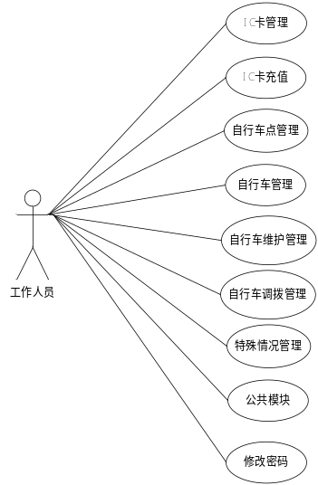
图2 工作人员用例图
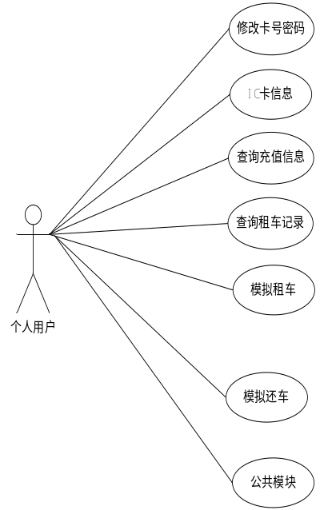
图3 个人用户用例图

（三）数据流图分析
在业务流程分析的基础上，对数据流进行了分析，从数据流动过程考察了实际业务的数据处理模式。存在数据流程不畅等问题。现行的顶层数据流图如图4所示。
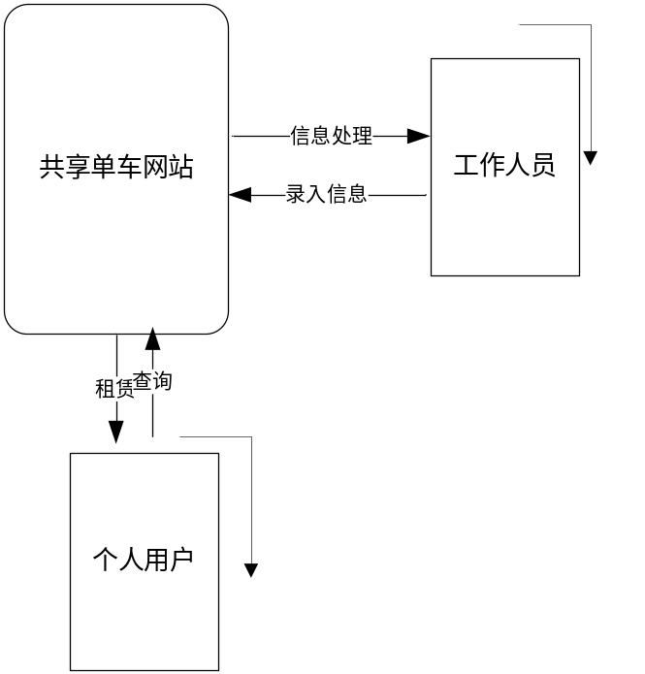
图4 数据流图

具体分析第一层数据流图，主要包括三部分：人员信息、自行车信息、IC卡信息的录入。由系统统一管理存储。该层数据流图如图5所示。

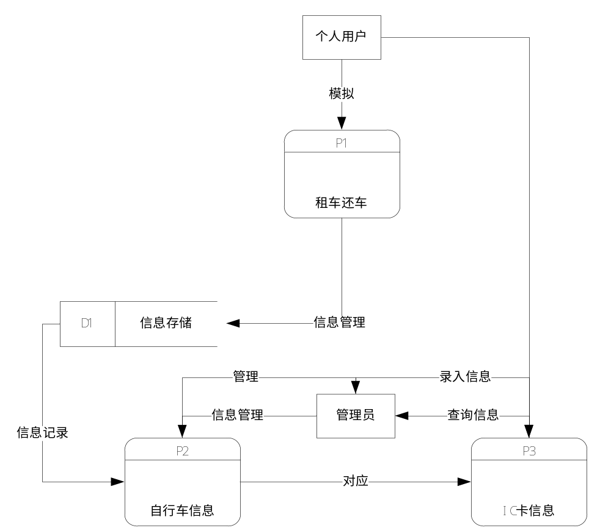
图5 系统总体数据流图

系统的实施会简短数据的流程，并把信息集中统一于系统，方便用户查询和统计，给操作人员带了很大的工作便利。

四、系统概要设计
系统功能设计是在系统开发的总体任务和系统开发设计思想的基础上完成的,本系统的主要任务是用于存放人员信息、自行车店信息、自行车信息等管理处理，建立此共享单车网站系统将让工作人员以及管理随时可以查阅和管理，让大量的工作人员从繁重的管理工作中解脱出来。

（一）系统功能模块设计
整个系统从逻辑上可以分为用户登录模块、IC卡管理模块、IC卡充值模块、自行车点管理、自行车管理、自行车维护管理、自行车调拨管理以及特殊情况管理。
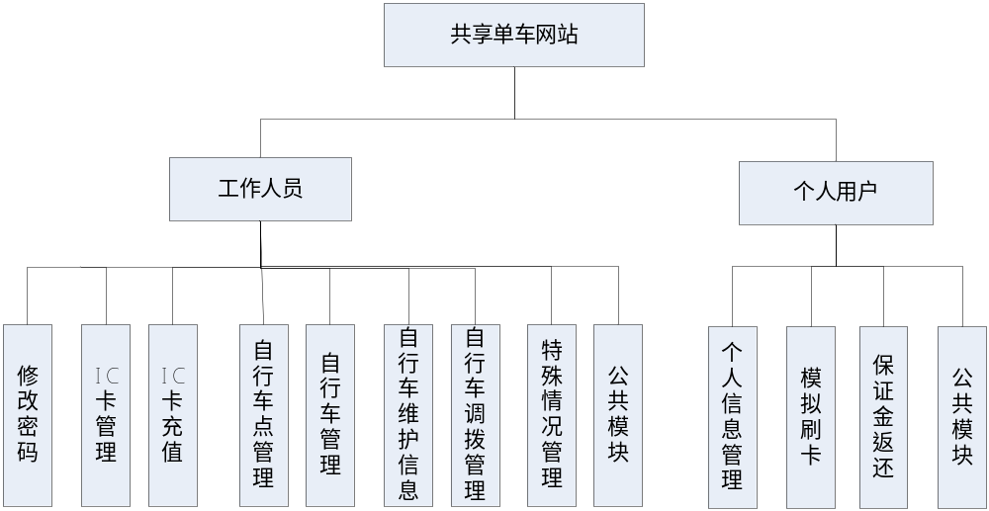
图6 功能模块图

（二）功能模块划分
从上一小节的系统功能描述可以看到，系统可以实现四个完整的功能。我们根据这些功能，可以设计出系统的功能模块。

1.用户登录
在该系统模块中，用户通过输入用户名和密码，点确定之后，通过语句将输入的用户名称和密码通过数据库语句与用户登陆数据表中的信息进行对比，如果对比结果相同，则提示登陆成功信息，用户进入主界面窗口，如果对比结果不相同，则提示用户输入信息错误，信息提示框清空，提示用户重新输入。
（1）用户登录时，验证用户输入的信息是否完整，如果缺少信息，则提示用户信息不完整。
（2）验证用户输入信息完整后，系统会对数据库进行访问，来完成对用户名和密码的验证，如果出现错误，则提示用户名或密码错误。
（3）当用户验证成功后，判断用户的身份，决定用户验证成功后进入系统能进行哪些操作。通过将保存在session中的登录的用户名与库中的记录进行比较，从而得到用户的权限。
在登陆界面中设置了单选框，方便用户进行身份选择。用户填写的所有信息由Form提交，使用post方法，通过getParameter函数获得用户提交的信息，并与数据库中的相应信息进行比较做出判断。在新会员注册时，要使用setAttribute 函数将用户名保存在session对象中，方便其它界面使用getAttribute函数获取session对象中的用户名。

登陆窗体
输入用户名密码
判断是否正确
进入主界面
是
否

图7 用户登录模块流程图

2. 自行车管理

此模块是关于自行车信息的管理，包含了自行车编号、所在车点、使用年限和供应商等信息。
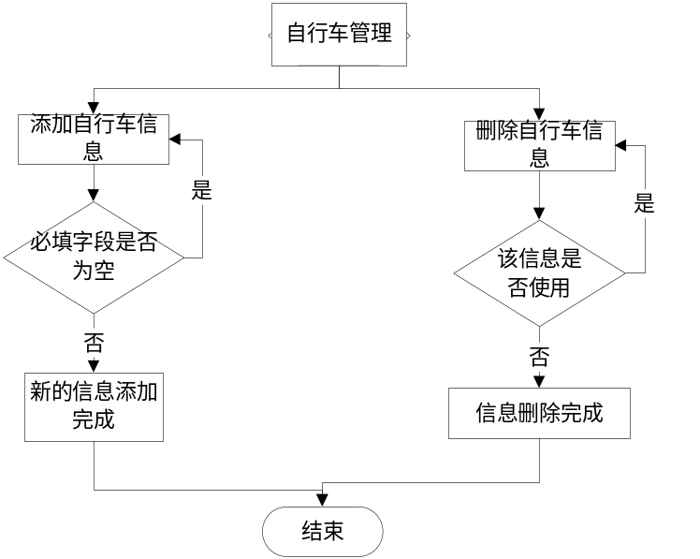

图8 自行车管理流程图
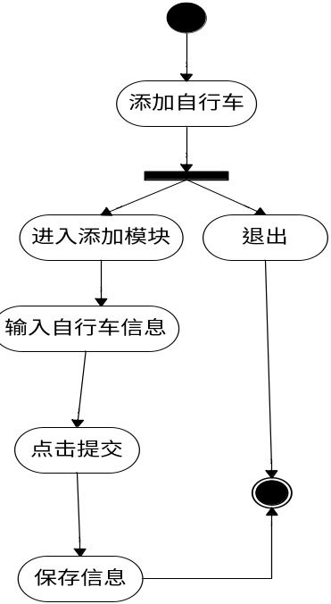

图9 添加自行车活动图

3. IC卡管理

主要是为IC卡号的登记，注册新的IC卡信息并且管理IC卡。
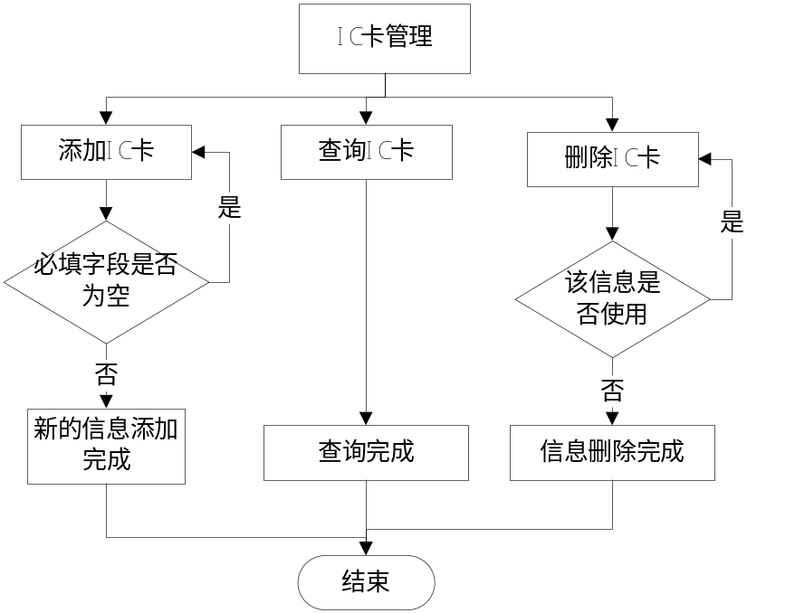

图10 人员管理流程图
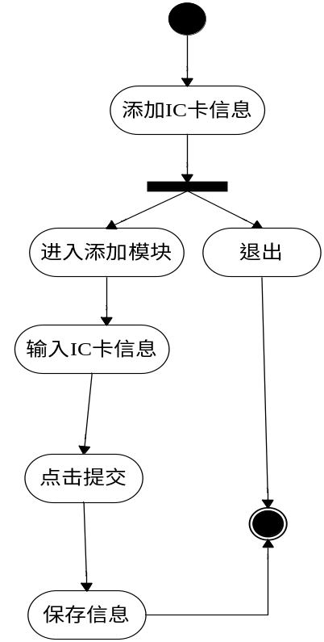
图11 添加IC卡活动图

4.模拟租车

查询空余的车辆，完成租车。
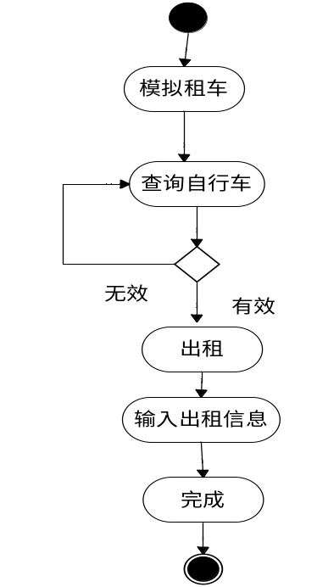
图12 自行车出租活动图

（三）系统E-R图

实体E-R图表示了实体间的对应关系，它和数据流程图一起组成了系统的逻辑模型，E-R图也叫概念设计模型，它是现实世界与计算机表示的中间描述，是现实世界的真实模型，能充分反映现实世界各种数据处理要求，它的目的是提供一些直观、自然、方便的方法以便于收集并表达客观世界的事物，同时也便于用户理解和验证。图4-5为系统的E-R图。
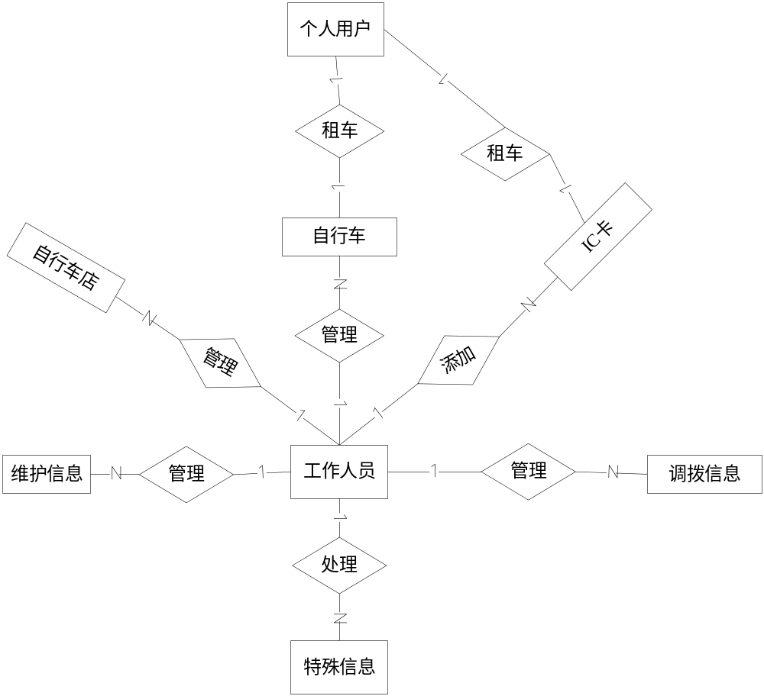

图13 系统E-R图

五、系统主要模块的实现
系统是运行在Tomcat服务器上的。Tomcat是一个小型免费开源的服务器，也是Servlet容器。因为Tomcat有Sun及别的一些公司也参与了开发，所以最新的servlet和jsp规范总是在Tomcat中得到体现。在MyEclipse中通过加入Tomcat能很方便地部署调试程序。

（一）关键技术

1.JAVA介绍

Java于1995年被Sun公司推出，它的出世吸引了全球所有的计算机相公司的目光，并对整个软件行业的发展格局产生了巨大的影响。

Java的编程风格和规则与C和C++十分相似。如同C++，Java是一门以面向对象为核心的设计语言，并继承了一些C的优点，是C和C++的结合体。由于C++和C中的指针容易出现各种各样的错误，所以Java用引用取代了指针，用接口代替了C++中的多重继承却支持单继承，舍弃了运算符重载等复杂的特性，添加了垃圾回收机制，其作用是用来回收那些没有引用指向的对象所占据的内存空间，这样Java开发人员就不用再担忧无用对象内存占用过高影响运行效率。在jdk1.5版本后，Java引入了不定长参数、泛型编程、枚举和自动拆箱自动装箱等功能特性。Java与一般计算机语言不同，它首先会将Java源代码编译生成二进制字节码，即一串只有0和一的字节码串，然后可以通过不同平台上的虚拟机来解释这些二进制字节码，从而实现了它的”一次编译，到处执行”的伪跨平台特性，即在Windows操作系统上编写的代码不做任何修改后就可以在Linux操作系统上执行，反之也同样行得通。但是，也正是因为这一点特性，Java的每一次编译执行也就需要消耗一定的时间，这样就在某种程度上就降低了Java程序运行的效率和速率。但是在j2se1.4.2版本发布后，Java的运行速度有了明显的提高。与其他编程语言不同，Sun公司在发布Java后，就将其设定为一门开源的编程语言。

Java是一种面向对象的，可移植的，动态的，跨平台的语言。一次编译，到处运行，达到不同平台间的可复用，可移植。

Javascript是属于网络的脚本语言，本系统所采用的主要脚本语言有JavaScript。独有特色如下：

使用JavaScript等简单易学的脚本语言结合HTML代码，可以很好的为页面提供动态、更动态的页面效果，从而提高用户体验。

Java程序不能直接运行在浏览器上，要将其存储在应用服务器上，进过编译成字节码，然后根据不同的平台，生成对应的机器码，当用户请求服务器时，由浏览器负责显示执行后的信息。Java分为两种程序，一种是完整的程序，一种是Java applet,运行于浏览器中。

2.MySQL数据库介绍
本网站选择的数据库是MySQL，是一种关系数据库管理系统，相对于My SQL的保守， MySQL是一个关系型数据库管理系统，在不同的表中的关系数据库存储数据，而不是将所有数据放在一个大仓库，从而增加速度并改善其体积小，灵活性高速度、总体拥有成本低，尤其是开放源码的特点，促使中小网站的发展选择MySQL作为网站数据库。
MySQL是一个开放源码的关系数据库管理系统，由瑞典的MySQL AB公司开发。它属于Oracle公司。它是一个多用户、多线程的数据库，由于其体积小、速度快、整体成本低等特点，许多中小型系统为了降低总体拥有成本而选择MySQL作为系统数据库。
MySQL作为一个小型的关系型数据库管理系统，但是他可以处理拥有上万条记录的大型数据，支持常见的SQL语句规范，他还有良好的运行效率和丰富的连接方式，这使得他可以像大型数据库系统一样，游刃有余的处理中小型局域网中的服务器任务。

2..1 项目源码
<?xml version="1.0" encoding="UTF-8"?>

-<beans xsi:schemaLocation="http://www.springframework.org/schema/beans http://www.springframework.org/schema/beans/spring-beans-2.5.xsd http://www.springframework.org/schema/context http://www.springframework.org/schema/context/spring-context-2.5.xsd http://www.springframework.org/schema/aop http://www.springframework.org/schema/aop/spring-aop-2.5.xsd http://www.springframework.org/schema/tx http://www.springframework.org/schema/tx/spring-tx-2.5.xsd" xmlns:xsi="http://www.w3.org/2001/XMLSchema-instance" xmlns:tx="http://www.springframework.org/schema/tx" xmlns:context="http://www.springframework.org/schema/context" xmlns:aop="http://www.springframework.org/schema/aop" xmlns="http://www.springframework.org/schema/beans">

<!--这个配置项会扫描这个包下的类 它子包下面的类也会被扫描到 需要在类前面加上注解@Service 就会交给Spring容器来处理了-->

<context:component-scan base-package="com"/>

<tx:annotation-driven transaction-manager="transactionManager"/>

-<bean id="dataSource" destroy-method="close" class="org.apache.commons.dbcp.BasicDataSource">

<property value="com.mysql.jdbc.Driver" name="driverClassName"/>

<property value="jdbc:mysql://localhost:3306/bike" name="url"/>

<property value="root" name="username"/>

<property value="root" name="password"/>

<property value="1" name="initialSize"/>

<property value="500" name="maxActive"/>

<property value="2" name="maxIdle"/>

<property value="1" name="minIdle"/>

</bean>

-<bean id="sessionFactory" class="org.springframework.orm.hibernate3.LocalSessionFactoryBean">

<property name="dataSource" ref="dataSource"/>

-<property name="mappingResources">

-<list>

<!-- 系统配置 START-->

<value>com/sys/admin/entity/SysAdmin.hbm.xml</value>

<value>com/sys/admin/entity/FileEntity.hbm.xml</value>

<!-- 系统配置 END-->

<!-- 插件配置 START-->

<!-- <value>com/sys/plugin/announce/Announce.hbm.xml</value> -->

<!-- <value>com/sys/plugin/file/JFile.hbm.xml</value> -->

<!-- 插件配置 END-->

<value>/com/pro/entity/Address.hbm.xml</value>

<value>/com/pro/entity/Bike.hbm.xml</value>

<value>/com/pro/entity/Borrow.hbm.xml</value>

<value>/com/pro/entity/Card.hbm.xml</value>

<value>/com/pro/entity/Change.hbm.xml</value>

<value>/com/pro/entity/Event.hbm.xml</value>

<value>/com/pro/entity/History.hbm.xml</value>

<value>/com/pro/entity/Maintan.hbm.xml</value>

</list>

</property>

-<property name="hibernateProperties">

-<value>
hibernate.dialect=org.hibernate.dialect.MySQLDialecthibernate.show_sql=truehibernate.hbm2ddl.auto=updatehibernate.format_sql=false
<!-- openSessionInView 需要加的属性 hibernate.current_session_context_class=thread -->

</value>

</property>

</bean>

-<bean id="transactionManager" class="org.springframework.orm.hibernate3.HibernateTransactionManager">

<property name="sessionFactory" ref="sessionFactory"/>

</bean>

<!--使用基于注解方式配置事务 不需要事物的可以配置事物的传播特性 @Transactional（propagation=Propagation.NOT_SUPPORTED） -->

<tx:annotation-driven transaction-manager="txManager"/>

<!--<bean id="transactionManager" class="org.springframework.orm.hibernate3.HibernateTransactionManager"><property name="sessionFactory" ref="sessionFactory"/></bean> -->

</beans>

3.Struts2框架介绍
Struts2以WebWork优秀的设计思想为核心，提供了一个更加整洁的MVC设计模式实现的Web应用程序框架。Struts2引入了几个新的框架特性：从逻辑中分离出横切关注点的拦截器、减少或者消除配置文件、贯穿整个框架的强大表达式语言、支持可变更和可重用的 基于MVC模式的标签API，使得 Struts2框架更加清晰灵活。Struts2框架具有组件的模块化，灵活性和重用性的优点，同时简化了基于MVC的web应用程序的开发。Struts跟Tomcat、Turbine等诸多Apache项目一样，是开源软件，这是它的一大优点。使开发者能更深入的了解其内部实现机制。除此之外，Struts2的优点主要集中体现在两个方面：Taglib和页面导航。Taglib是Struts2的标记库，灵活动用，能大大提高开发效率。

3.1 项目源码
<?xml version="1.0" encoding="UTF-8"?>

<!DOCTYPE struts SYSTEM "http://struts.apache.org/dtds/struts-2.0.dtd" PUBLIC "-//Apache Software Foundation//DTD Struts Configuration 2.0//EN">

-<struts>

<!-- 默认的视图主题 -->

<constant value="simple" name="struts.ui.theme"/>

<constant value="spring" name="struts.objectFactory"/>

<constant value="UTF-8" name="struts.i18n.encoding"/>

<constant value="do" name="struts.action.extension"/>

<constant value="true" name="struts.devMode"/>

<constant value="true" name="struts.configuration.xml.reload"/>

<!-- 上传文件最大size的控制属性 -->

<include file="struts_pro.xml"/>

<include file="struts_plugin.xml"/>

<constant value="10240000" name="struts.multipart.maxSize"/>

-<package name="admin" extends="struts-default" namespace="/admin">

-<action name="admin_*" method="{1}" class="adminAction">

<result name="success">/sys_jsp/success.jsp</result>

<result name="error">/sys_jsp/error.jsp</result>

<result name="close">/sys_jsp/selfClose.jsp</result>

<result name="query">/sys_jsp/admin/admin_{1}.jsp</result>

<result name="adminLoginSuccess">/index.jsp</result>

<result name="userLoginSuccess">/front/index.jsp</result>

<result name="adminLoginPage">/login.jsp</result>

<result name="userLoginPage">/front/index.jsp</result>

<result name="reloadSuccess">/siteInfo.html</result>

</action>

</package>

-<package name="file" extends="struts-default" namespace="/file">

-<action name="file_*" method="{1}" class="fileAction">

<result name="query">/sys_jsp/file/file_{1}.jsp</result>

<result name="success">/sys_jsp/success.html</result>

<result name="error">/sys_jsp/error.jsp</result>

</action>

</package>

</struts>

4.HTML、CSS、JQuery介绍
HTML（Hyper Text Mark-up Language）即超文本标记语言或超文本链接标示语言，是目前网络上应用最为广泛的语言，也是构成网页文档的主要语言。HTML文本是由HTML命令组成的描述性文本，HTML命令可以说明文字、图形、动画、声音、表格、链接等。HTML的结构包括头部（Head）、主体（Body）两大部分，其中头部描述浏览器所需的信息，而主体则包含所要说明的具体内容。HTML文档制作不是很复杂，且功能强大，支持不同数据格式的文件镶入，这也是WWW盛行的原因之一。
CSS（层叠样式表）是一种用来表现HTML（标准通用标记语言的一个应用）或XML（标准通用标记语言的一个子集）等文件样式的计算机语言，它有三种方法可以在站点网页上使用样式表：外联式Linking（也叫外部样式）：将网页链接到外部样式表；嵌入式Embedding（也叫内页样式）：在网页上创建嵌入的样式表；内联式Inline（也叫行内样式）：应用内嵌样式到各个网页元素，三种方式的优先级为：内联式 > 嵌入式 > 外联式。
JQuery是继prototype之后又一个优秀的Javascript库。它是轻量级的js库 ，它兼容CSS3，还兼容各种浏览器（IE 6.0+, FF 1.5+, Safari 2.0+, Opera 9.0+），jQuery2.0及后续版本将不再支持IE6/7/8浏览器。jQuery使用户能更方便地处理HTML（标准通用标记语言下的一个应用）、events、实现动画效果，并且方便地为网站提供AJAX交互。jQuery的文档说明很全，而且各种应用也说得很详细，同时还有许多成熟的插件可供选择。jQuery能够使用户的html页面保持代码和html内容分离，也就是说，不用再在html里面插入一堆js来调用命令了，只需要定义id即可。

4.1 项目配置源码
package net.moq.www;

import java.io.*;
import java.util.*;
import javax.servlet.*;
import javax.servlet.http.*;

/**
*
* Title: 文件上传类 Description: 既能对文件进行上传,又能取得输入框的值,最多可同时上传255个文件 Copyright:
* Copyright (c) 2002 Company: Tekson
*
* @author 莫琼
* @version 1.0
*/
public class MoqUploadBean {
private String[] sourceFile = new String[255]; // 源文件名
private String[] suffix = new String[255]; // 文件后缀名
private String canSuffix = ".gif.jpg.jpeg.png"; // 可上传的文件后缀名
private String objectPath = "c:/"; // 目标文件目录
private String[] objectFileName = new String[255]; // 目标文件名
private ServletInputStream sis = null; // 输入流
private String[] description = new String[255]; // 描述状态
private long size = 100 * 1024; // 限制大小
private int count = 0; // 已传输文件数目
private byte[] b = new byte[4096]; // 字节流存放数组
private boolean successful = true;
private Hashtable fields = new Hashtable();

public MoqUploadBean() {
}

// 设置上传文件的后缀名
public void setSuffix(String canSuffix) {
this.canSuffix = canSuffix;
}

// 设置文件保存路径
public void setObjectPath(String objectPath) {
this.objectPath = objectPath;
}

// 设置文件保存路径
public void setSize(long maxSize) {
this.size = maxSize;
}

// 文件上传处理程序
public void setSourceFile(HttpServletRequest request) throws IOException {
sis = request.getInputStream();
int a = 0;
int k = 0;
String s = "";
while ((a = sis.readLine(b, 0, b.length)) != -1) {
s = new String(b, 0, a);
if ((k = s.indexOf("filename=\"")) != -1) {
// 取得文件数据
s = s.substring(k + 10);
k = s.indexOf("\"");
s = s.substring(0, k);
sourceFile[count] = s;
k = s.lastIndexOf(".");
suffix[count] = s.substring(k + 1);
if (canTransfer(count)) {
transferFile(count);
}
++count;
} else if ((k = s.indexOf("name=\"")) != -1) {
// 普通表单输入元素，获取输入元素名字
String fieldName = s.substring(k + 6, s.length() - 3);
sis.readLine(b, 0, b.length);
StringBuffer fieldValue = new StringBuffer(b.length);
while ((a = sis.readLine(b, 0, b.length)) != -1) {
s = new String(b, 0, a - 2);
if ((b[0] == 45) && (b[1] == 45) && (b[2] == 45)
&& (b[3] == 45) && (b[4] == 45)) {
break;
} else {
fieldValue.append(s);
}
}
fields.put(fieldName, fieldValue.toString());
}
if (!successful)
break;
}
}

// 取得表单元素值
public String getFieldValue(String fieldName) {
if (fields == null || fieldName == null) {
return null;
}
return (String) fields.get(fieldName);
}

// 取得上传文件数
public int getCount() {
return count;
}

// 取得目标路径
public String getObjectPath() {
return objectPath;
}

// 取得源文件名
public String[] getSourceFile() {
return sourceFile;
}

// 取得目标文件名
public String[] getObjectFileName() {
return objectFileName;
}

// 取得上传状态描述
public String[] getDescription() {
return description;
}

// 判断上传文件的类型
private boolean canTransfer(int i) {
suffix[i] = suffix[i].toLowerCase();
// 这个是用来传图片的，各位可以把后缀名改掉或者不要这个条件
if (sourceFile[i].equals("")
|| (!(canSuffix.indexOf("." + suffix[i]) >= 0))) {
description[i] = "ERR: File suffix is wrong.";
return false;
} else {
return true;
}
}

// 上传文件转换
private void transferFile(int i) {
String x = Long.toString(new java.util.Date().getTime());
try {
objectFileName[i] = x + "." + suffix[i];
FileOutputStream out = new FileOutputStream(objectPath
+ objectFileName[i]);
int a = 0;
int k = 0;
long hastransfered = 0; // 标示已经传输的字节数
String s = "";
while ((a = sis.readLine(b, 0, b.length)) != -1) {
s = new String(b, 0, a);
if ((k = s.indexOf("Content-Type:")) != -1) {
break;
}
}
sis.readLine(b, 0, b.length);
while ((a = sis.readLine(b, 0, b.length)) != -1) {
s = new String(b, 0, a);
if ((b[0] == 45) && (b[1] == 45) && (b[2] == 45)
&& (b[3] == 45) && (b[4] == 45)) {
break;
}
out.write(b, 0, a);
hastransfered += a;
if (hastransfered >= size) {
description[count] = "ERR: The file "
+ sourceFile[count]
+ " is too large to transfer. The whole process is interrupted.";
successful = false;
break;
}
}
if (successful) {
description[count] = "Right: The file " + sourceFile[count]
+ " has been transfered successfully.";
}
out.close();
if (!successful) {
sis.close();
File tmp = new File(objectPath + objectFileName[count]);
tmp.delete();
}
} catch (IOException ioe) {
description[i] = ioe.toString();
}
}

public static void main(String[] args) {
System.out.println("Test OK");
}
}

4.2 管理显示源码
package com.web.tag;

import java.util.List;

import javax.servlet.http.HttpServletRequest;
import javax.servlet.jsp.JspException;
import javax.servlet.jsp.JspWriter;
import javax.servlet.jsp.tagext.TagSupport;

import org.springframework.web.context.support.WebApplicationContextUtils;

import com.sys.plugin.announce.Announce;
import com.sys.plugin.announce.AnnounceManager;

public class BTAGShowNote extends TagSupport {

/**
*
*/
private static final long serialVersionUID = 1L;

public int doStartTag() throws JspException {
try {
HttpServletRequest request = (HttpServletRequest)this.pageContext.getRequest();
String path = request.getContextPath();
String basePath = request.getScheme()+"://"+request.getServerName()+":"+request.getServerPort()+path+"/";
System.out.println(basePath);
AnnounceManager announceManager = (AnnounceManager) WebApplicationContextUtils
.getRequiredWebApplicationContext(
this.pageContext.getServletContext()).getBean(
"announceManager");
List<Announce> list = announceManager
.queryByHQL("from Announce where 1=1 order by id desc");
JspWriter out = pageContext.getOut();
if (list != null) {
int len = list.size();
int size = 0;
if (len < 5) {
size = len;
} else {
size = 5;
}
try {
for (int i = 0; i < size; i++) {
out
.print("<li style=\"text-overflow:ellipsis;overflow:hidden;width:150px\">");
out.print("<a href='"+basePath+"/announce/announce_detail.do?id="
+ list.get(i).getId()
+ "' target=\"mainFrame\">");
out.print(list.get(i).getTitle());
out.print("</a>");
out.print("</li>");
}
} catch (Exception e) {
e.printStackTrace();
}
}
} catch (Exception e) {
e.printStackTrace();
}
return EVAL_PAGE;
}

}

（二）用户登陆
为了防止非法的对系统进行操作，用户必须登陆验证后才能进入到系统进行管理。查询用户输入的用户名和密码是否正确，即查询该系统的数据库中用户表中是否有与用户输入的信息完全一致，如是则保存用户信息到变量中并通过验证进入到系统的操作页面，否则弹出错误的提示框。
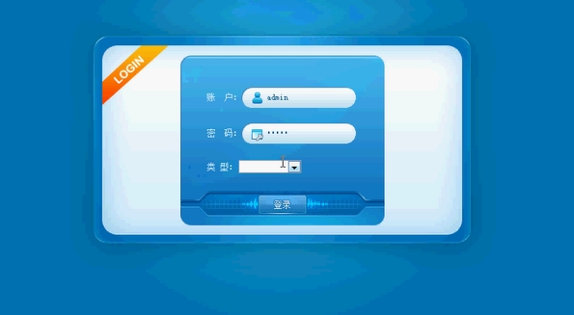
图15 登陆模块

（三）工作人员模块
此模块主要包含了IC卡管理模块、IC卡充值模块、自行车点管理、自行车管理、自行车维护管理、自行车调拨管理以及特殊情况管理等。
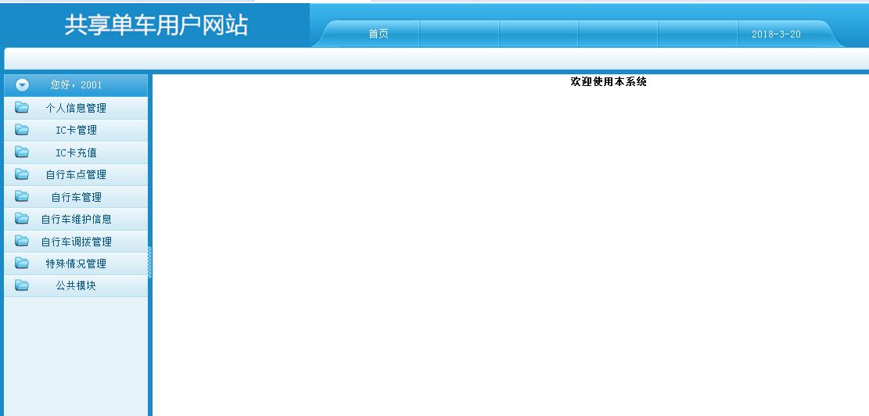
图16 工作人员管理主界面

1.IC卡管理
此模块主要是为IC卡号的登记，注册新的IC卡信息并且管理IC。
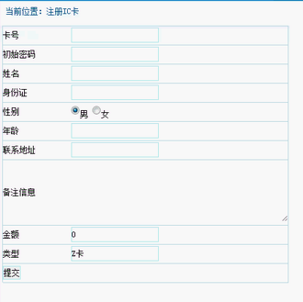
图17 注册IC卡

2.IC卡充值
此模块主要是为IC卡账户进行充值，可以查看到充值的金额、IC卡余额等信息，以及查看充值记录。
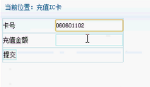
图18 IC卡充值
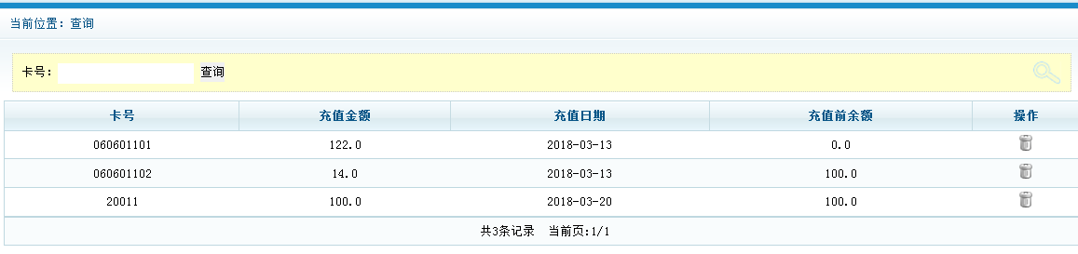
图19 查看充值卡

3.自行车管理
此模块是关于自行车信息的管理，包含了自行车编号、所在车点、使用年限和供应商等信息。

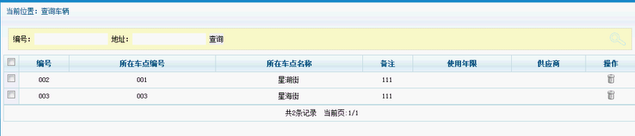
图20 查询自行车

4.自行车调拨
此模块是关于自行车调拨信息的管理，包含了自行车编号、从哪里调拨、调拨到哪里以及调拨时间信息等。
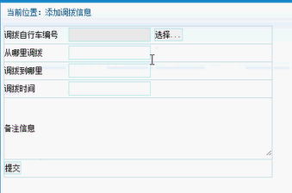
图21 添加调拨信息

（四）个人用户模块
个人用户登录包含了个人信息的管理、IC卡信息和充值记录查询、模拟租车和还车以及公共信息的查询。
图22 个人用户管理界面

1.模拟租车
用户查询自行车的租车点，查找自行车、输入租车的时间信息完成车辆的出租。
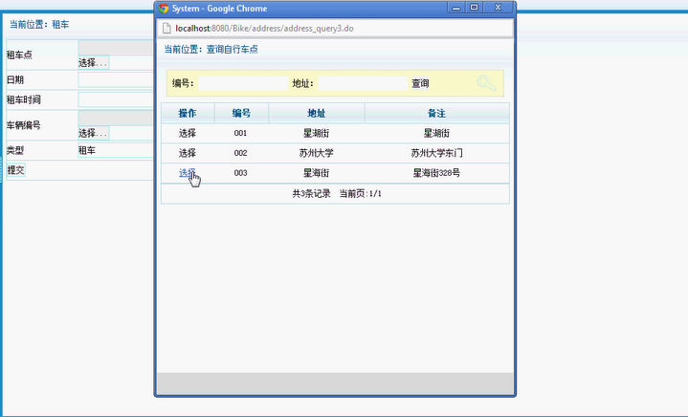
图23 模拟租车

2.模拟还车
用户查询自行车的租车点，查找自行车、输入租车的时间信息完成车辆的还车。

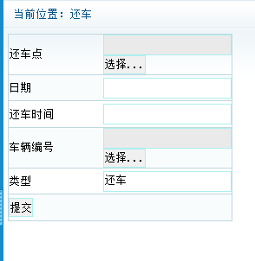
图24 模拟还车

六、系统测试
测试用例即在软件的某项功能的特性进行验证时所需要的方法，因此就需要从不同的方面，不同的数据来测试功能的完整性，在本软件进行功能测试的前提下，需要一个完整的测试方案，为了软件的期望结果及其相关数据的一致性，如果实际结果和期望结果不一样的话，也就是发现了需要进行修整的问题。
本软件的测试用例将使用一个验证型的简单用例进行数据录入测试，并且进行数据库的连接测试，以下对两项内容进行测试。

（一） 系统方法
测试前需要确定测试方法与策略，测试环境，这样才能保证测试的顺利进行和测试彻底，一般的两种常用测试方法是 “白盒测试”和“黑盒测试”。两种方法的区别在于，白盒测试法是通过对程序内部的结构进行检查，对程序中有可能的逻辑路劲进行相应的测试，并且会在不同的地方设置一个具体的检查点去检查程序的状态，这样方便确定实际的运行状态和预期的状态是否会一致，黑盒测试也可以叫着功能测试，用于检验系统每个功能是否都能正常使用。这两种方法都有一定的局限性，下面将采用白盒测试和黑盒测试相结合方法进行系统测试。对于本系统的测试作者采用黑盒测试的方法，也就是主要检测系统的每个功能能否正常使用。
软件测试就是在软件正式使用前对设计规格说明、软件需求分析和编码的最终检查，是保证软件质量的重要步骤。软件测试的目的是为了发现程序中存在的错误。软件测试非常重要，它存在于软件开发的整个生命周期，是软件工程实施中无法省去的过程。软件测试最终目的是检查软件中依然存在的缺点，以便更改软件中的错误、完善功能、弥补缺陷，从而确保开发软件的性能、质量。以下是常用的软件测试方法。

1.白盒测试：白盒测试是知道产品内部工作过程，测试程序的执行过程是否按照预先规定的过程正常进行，而不考虑它的功能。

2.黑盒测试-功能测试：黑盒测试的目的是测试程序的功能是否实现，而软件内部代码无需考虑，所以称为黑盒测试。

3.单元测试：单元测试是测试某个功能或代码块。单元测试需要知道内部程序设计和编码的细节，因此，单元测试员一般都由开发人员来做。
本文中采用黑盒测试和功能测试。
依据用户需求分析、总体设计和详细设计的过程，进行测试用例的设计。它的目的是：
（1）测试的目的是为了发现程序中存在的更多的错误而存在的。
（2）好的测试方案是极有可能发现迄今为止尚未发现的错误测试方案
（3）一个成功的测试就是为了发下程序中从未发现过的测试。

（二）连接数据库测试
期望结果：数据库连接测试成功。如图25数据库连接测试至图26数据库连接测试所示。
实现测试代码如下：
@Test
public void TestDBDriver() {
DBBean dbBean = new DBBean();
dbBean.init();

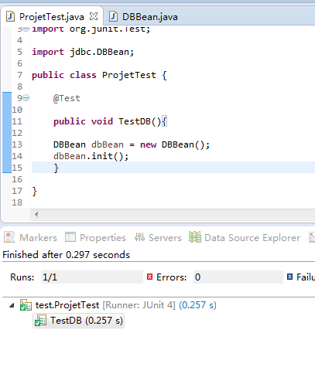
图25数据库连接测试
通过Navicat数据库设计可视化工具进行连接测试如下图26所示
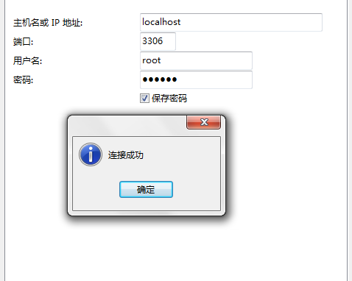
图26 数据库连接测试
（三）系统用例测试
测试目的：为了保证管理员能正常添加自行车信息，向系统提交表单时，不会出现错误。
测试方案：将数据全部填入测试是否可以添加，部分信息也可以选择性添加。
测试用例：如表1添加自行车信息测试用例所示。
表1 添加自行车信息测试用例
测试项目 | 测试数据 | 预期结果
录入自行车所有数据 | 编号：1  品牌：ewqe  位置：111 | 添加成功

（四）测试结论
在测试的整个过程中，每个模块的功能都比较成功，但也发现了一些问题，如在数据库等多方面没有数据的时候出现异常等，发现后及时做了修改。目前系统还存在很多值得改进的地方，将会在今后使用和维护中不断完善此系统。
在经过一系列的系统的测试之后，确认目前本系统的开发功能已经基本全部实现，而且运行的状态和性能良好，可以满足用户的需要，满足开发的需求。但即使经过了以上的测试，系统中还是存在一定的不足和缺陷，在任何一个阶段都都有可能有遗漏或者问题，都没有做到十分的准确和完美，因此在系统的运行维护过程中，将继续对系统进行维护和检测，以让系统能够以最佳的状态运行。

结 语

经过几个月的学习和实践，共享单车网站系统的设计任务基本完成了。这段时间，无论从知识角度还是经验角度，我自己提高了很多，从刚开始的平台认识，到使用，再到整个系统的设计与实现，最后论文撰写完毕，都是自己一步一个台阶积累起来的。
毕业设计提高了我思考问题，解决问题的能力，使我充分回顾了大学所学的基础理论，基本知识和基本技能，提高了自己的编程能力，但本人做程序开发时间尚少，开发项目经验匮乏，系统还存在很多不足之处，还需进一步完善，比如自行车管理功能，只是实现了与数据库的转化，格式简单。
本课题开发的共享单车网站系统，由于时间和开发平台的关系，模块之间的数据交互还未完成。因此在这方面还需要进一步研究和开发。就管理模块本身而言，在以下方面做的还不完善：首先是要改进界面的设计，每个功能界面设计都比较简单，没有过多注意界面的设计；其次系统智能性方面还有待提高；最后，应该设置报表统计功能，方便管理数据和备份数据，由于受设备所限，并没有及时完成。

参考文献
- 何宗霖.零基础学java web开发[M].北京：机械工业出版社,2010年1月,P49,P86,P115.
- 陶亚楠,廖建.Java web开发入行真功夫[M].北京：电子工业出版社,2009年3月,P256.
- 王国辉.Java web开发技术方案宝典[M].北京：人民邮电出版社 ,2008年5月，P23.
- 徐明华.Java Web整合开发与项目实战——JSP、Ajax、Struts、Hibernate、Spring[M].北京：人民邮电出版社，2009年1月，P33.
- 孙卫琴.精通Hibernate:Java对象持久化技术详解[M].北京：电子工业出版社，2005年2月，P23-P43.
- Ryan Asleson Nathaniel T.Schutta Ajax基础教程 [M].北京：人民邮电出版社, 2006年1月，P44.
- Michael Kofler，MySQL 5权威指南（第3版）[M].北京：人民邮电出版社，2006 年12月，P23.
- 张洪伟.Tomcat Web开发及整合应用[M].北京：清华大学出版社，2006年2月.
- 段朋鹏,郭庆平 基于Struts 和Hibernate 的在线考试系统[J].中国科技论文在线 http://www.paper.edu.cn.
- 张震,杨正球. 基于整合了Struts 和Hibernate 的J2EE 架构的用户权限管理系统的设计与实现 [J].中国科技论文在线 http://www.paper.edu.cn.
- 王郑霞,肖来胜 .基于Struts的电子商务系统的设计与实现[J].电脑知识与技术 2006年，P105-106.
- 窦东阳,赵英凯,许文稼 .利用Myeclipse简化基于Hibernate的数据库访问[J].计算机工程与设计 2007年 第28卷 第4期P 773-778.
- 胡书敏，陈宝峰,程炜杰.Java第一步——基础+设计模式+Servlet+EJB+Struts+Spring＋Hibernate[M].北京：清华大学出版社,2009年1月.
- 何 静，谭新民 .基于J2EE的网上购物系统的设计[J].山西电子技术, 2008年,第1期 P66-68.
- [31] S. G.E.Garrett and P. J.Skevington .An Introduction to Electronic Commerce [J].BT Technology Journal,1999:613-627
- [32] MURRAY E. JENNEX and DON AMOROSO.E-Commerce Infrastructure Success Factors for Small Companies in Developing Economies [J].Electronic Commerce Research 2004:5-56

附 录

后 记
经过几个月来的努力，论文管理系统已经画上了完整的句号。从论文规划开始到完成，花费了较长功夫和精力。在这当中，我的老师和同学们都给予了我非常大的支持和帮助。
首先，我要由衷地谢谢我的指导老师，他在我们的论文写作期间给了我们悉心耐心的指导，使我成功地克服了在开发过程中遇到的重重困难。老师渊博的知识、严谨的治学态度令我非常敬佩，是我以后学习和工作的榜样。她循循善诱的教导和不拘一格的思路给予我无尽的启迪。
其次，我要感谢系领导对我论文写作的关心，因为他们为我提供了一个良好的环境。还有我的同学们，感谢他们在我无助的时候唔理我帮助我，让我在成长的路上不孤单，有你们，我无比开心自豪。
再次向所有关心我们、帮助我、鼓励我、理解我的老师和同学致以深深的感谢。

